**«Психологическая готовность ребёнка к школе»**

**Уважаемые мамы и папы!**

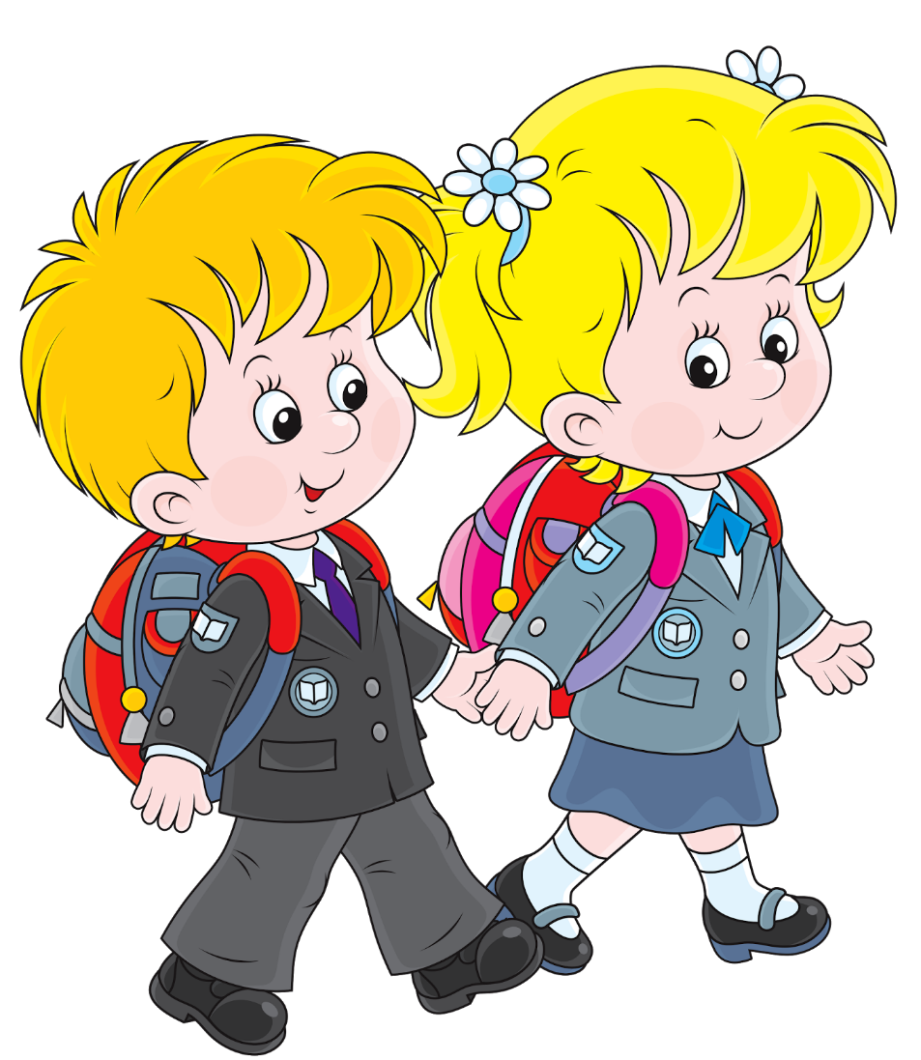Приближается то время, когда ваш ребенок будет носить гордое звание первоклассника. И в связи с этим у вас, как у родителей возникает масса волнений и переживаний: где и как подготовить ребенка к школе, нужно ли это, что ребёнок должен знать и уметь перед школой, в шесть или семь лет отдать его в первый класс и так далее.

Универсального ответа на эти вопросы нет – каждый ребенок индивидуален. Некоторые дети уже в шесть лет полностью готовы к школе, а с другими детьми в семь лет возникает много хлопот. Но одно можно сказать точно – готовить детей к школе обязательно нужно, потому что это станет отличным подспорьем в первом классе, поможет в обучении, значительно облегчит адаптационный период.

**Что включает в себя психологическая готовность к школе?**

В литературе существует множество классификаций готовности ребенка к школе, но все они сводятся к одному: ***готовность к школе подразделяется на физиологический, психологический и познавательный аспект, каждый из которых включает в себя целый ряд составляющих.*** Все виды готовности должны гармонично сочетаться в ребенке. Если что-то не развито или развито не в полной мере, то это может послужить проблемам в обучении в школе, общении со сверстниками, усвоении новых знаний и так далее.

**Физиологическая готовность ребенка к школе**

Этот аспект означает, что ребенок должен быть готов к обучению в школе физически. То есть состояние его здоровья должно позволять успешно проходить образовательную программу. Кроме этого, физиологическая готовность подразумевает развитие мелкой моторики (пальчиков), координации движения. Ребенок должен знать, в какой руке и как нужно держать ручку. А также ребенок при поступлении в первый класс должен знать, соблюдать и понимать важность соблюдения основных гигиенических норм: правильная поза за столом, осанка и т. п.

**Психологическая готовность ребенка к школе**

Психологический аспект готовности включает в себя три компонента: ***интеллектуальная готовность, личностная и социальная, эмоционально-волевая***.

***Интеллектуальная готовность к школе:***

• к первому классу у ребенка должен быть запас определенных знаний (речь о них пойдет ниже);

• он доложен ориентироваться в пространстве, то есть знать, как пройти в школу и обратно, до магазина и так далее;

• ребенок должен стремиться к получению новых знаний, то есть он должен быть любознателен;

• должны соответствовать возрасту развитие его памяти, речи, мышления.

***Личностная и социальная готовность подразумевает следующее:***

• ребенок должен быть коммуникабельным, то есть уметь общаться со сверстниками и взрослыми; в общении не должно проявляться агрессии, а при ссоре с другим ребенком должен уметь оценивать и искать выход из проблемной ситуации; ребенок должен понимать и признавать авторитет взрослых;

• нравственное развитие, ребенок должен понимать, что «хорошо», а что – «плохо»;

• ребенок должен принимать поставленную педагогом задачу, внимательно выслушивая, уточняя неясные моменты, а после выполнения он должен адекватно оценивать свою работу, признавать свои ошибки, если таковые имеются.

***Эмоционально-волевая готовность***:

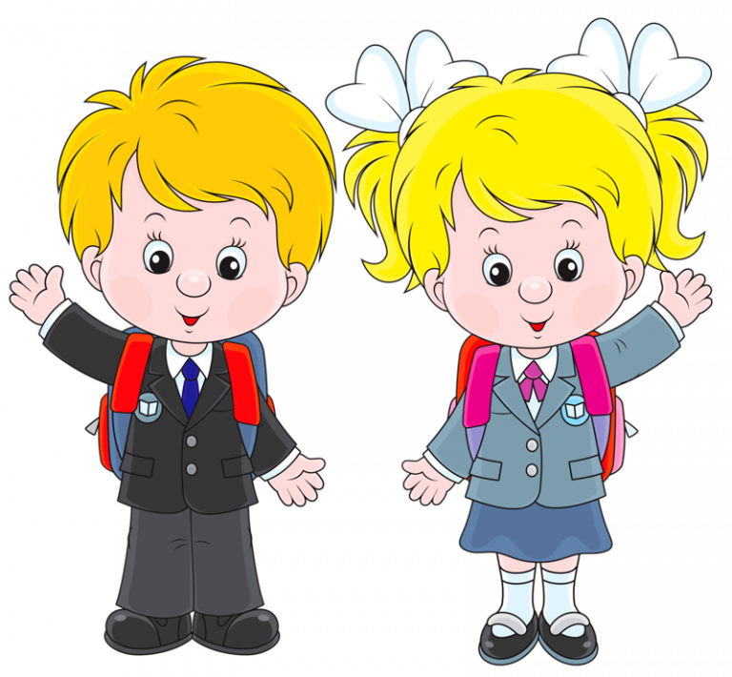

• понимание ребенком, почему он идет в школу, важность обучения;

• наличие интереса к учению и получению новых знаний;

• способность ребенка выполнять задание, которое ему не совсем по душе, но этого требует учебная программа;

• усидчивость – способность в течение определенного времени внимательно слушать взрослого и выполнять задания, не отвлекаясь на посторонние предметы и дела.

**Познавательная готовность ребенка к школе.**

Данный аспект означает, что будущий первоклассник должен обладать определенным комплексом знаний и умений, который понадобится для успешного обучения в школе. Итак, что должен знать и уметь ребенок в шесть-семь лет?

1. **Внимание.**

• Заниматься каким-либо делом, не отвлекаясь, в течение двадцати-тридцати минут.

• Находить сходства и отличия между предметами, картинками

• Уметь выполнять работу по образцу, например, с точностью воспроизводить на своем листе бумаги узор, копировать движения человека и так далее.

• Легко играть в игры на внимательность, где требуется быстрота реакции. Например, называйте живое существо, но перед игрой обсудите правила: если ребенок услышит домашнее животное, то он должен хлопнуть в ладоши, если дикое – постучать ногами, если птица – помахать руками.

1. **Математика.**

• Цифры от 0 до 10.

• Прямой счет от 1 до 10 и обратный счет от 10 до 1.

• Арифметические знаки: «+», «-», «=».

• Деление круга, квадрата на пополам, четыре части.

• Ориентирование в пространстве и листе бумаги: «справа, слева, вверху, внизу, над, под, за и т. п.

**3) Память.**

• Запоминание 10-12 картинок.

• Рассказывание по памяти стишков, скороговорок, пословиц, сказок и т.п.

• Пересказывать текст из 4-5 предложений.

**4) Мышление.**

• Заканчивать предложение, например, «Река широкая, а ручей…», «Суп горячий, а компот…» и т. п.

• Находить лишнее слово из группы слов, например, «стол, стул, кровать, сапоги, кресло», «лиса, медведь, волк, собака, заяц» и т. д.

• Определять последовательность событий, чтобы сначала, а что – потом.

• Находить несоответствия в рисунках, стихах-небылицах.

• Складывать пазлы без помощи взрослого.

• Сложить из бумаги вместе со взрослым простой предмет: лодочку, кораблик.

**5) Мелкая моторика.**

• Правильно держать в руке ручку, карандаш, кисть и регулировать силу их нажима при письме и рисовании.

• Раскрашивать предметы и штриховать их, не выходя за контур.

• Вырезать ножницами по линии, нарисованной на бумаге.

• Выполнять аппликации.

**6) Речь.**

• Составлять предложения из нескольких слов, например, кошка, двор, идти, солнечный зайчик, играть.

• Понимать и объяснять смысл пословиц.

• Составлять связный рассказ по картинке и серии картинок.

• Выразительно рассказывать стихи с правильной интонацией.

• Различать в словах буквы и звуки.

**7) Окружающий мир.**

• Знать основные цвета, домашних и диких животных, птиц, деревья, грибы, цветы, овощи, фрукты и так далее.

• Называть времена года, явления природы, перелетных и зимующих птиц, месяцы, дни недели, свои фамилию, имя и отчество, имена своих родителей и место их работы, свой город, адрес, какие бывают профессии.

***Что нужно знать родителям, занимаясь с ребенком дома?***

Домашние занятия с ребенком очень полезны и необходимы будущему первокласснику. Они положительно влияют на развитие ребенка и помогают в сближении всех членов семьи, установлении доверительных отношений. Но такие занятия не должны быть для ребенка принудительными, его необходимо в первую очередь заинтересовать, а для этого лучше всего предлагать интересные задания, а для занятий выбрать наиболее подходящий момент. Не надо отрывать ребенка от игр и усаживать его за стол. Постарайтесь увлечь его, чтобы он сам принял ваше предложение позаниматься. Кроме этого, занимаясь с ребенком дома, родители должны знать, что в пять-шесть лет дети не отличаются усидчивостью и не могут долгое время выполнять одно и то же задание. Занятие дома не должно продолжаться более пятнадцати минут. После этого следует сделать перерыв, чтобы ребенок отвлекся. Очень важна смена деятельности. Например, сначала вы в течение десяти-пятнадцати минут выполняли логические упражнения, потом после перерыва можно заняться рисованием, далее поиграть в подвижные игры, после чего полепить из пластилина забавные фигуры и т. п.

Родители должны знать и еще одну очень важную психологическую особенность детей дошкольного возраста: ***их основным видом деятельности является игра, через которую они развиваются и получают новые знания.*** То есть все задания должны преподноситься малышу в игровой форме, а домашние занятия не должны превращаться в учебный процесс. Но занимаясь с ребенком дома, даже не обязательно отводить для этого какое-то конкретное время, развивать своего малыша можно постоянно. Например, когда вы гуляете во дворе, **обратите внимание** **ребенка на погоду**, поговорите о времени года, подметьте, что выпал первый снег или у деревьев начали опадать листья. На **прогулке можно посчитать** количество лавочек во дворе, подъездов в доме, птиц на дереве и так далее. На отдыхе в лесу **познакомьте ребенка с названиями деревьев, цветов, птиц**. То есть старайтесь, чтобы ребенок обращал внимание на то, что его окружает, что происходит вокруг него.

Большую помощь родителям могут оказать различные **развивающие игры,** но при этом очень важно, чтобы они соответствовали возрасту ребенка. Прежде чем показать игру ребенку, познакомьтесь с ней сами и решите, насколько она может быть полезной и ценной для развития малыша. Можно порекомендовать **детское лото** с изображениями животных, растений и птиц. Не стоит дошкольнику приобретать энциклопедии, скорее всего они его не заинтересуют или интерес к ним пропадет очень быстро. Если ваш ребенок посмотрел мультфильм, попросите рассказать о его содержании – это станет хорошей тренировкой речи. При этом **задавайте вопросы**, чтобы ребенок видел, что это для вас действительно интересно. Обращайте внимание на то, правильно ли ребенок при рассказывании произносит слова и звуки, если есть какие-то ошибки, то деликатно говорите о них ребенку и исправляйте. **Разучивайте с ребенком скороговорки и стишки, пословицы.**

**Тренируем руку ребенка**

Дома очень важно развивать мелкую моторику ребенка, то есть его руки и пальчики. Это необходимо для того, чтобы у ребенка в первом классе не было проблем с письмом. Многие родители совершают большую ошибку, запрещая ребенку брать в руки ножницы. Да, ножницами можно пораниться, но если с ребенком проговорить, как правильно обращаться с ножницами, что можно делать, а что – нельзя, то ножницы не будут представлять опасности. Следите, чтобы ребенок вырезал не хаотично, а по намеченной линии. Для этого вы можете нарисовать геометрические фигуры и попросить ребенка их аккуратно вырезать, после чего из них можно сделать аппликацию. Это задание очень нравится детям, а его польза очень высока. Для развития мелкой моторики очень полезна лепка, да и детям очень нравится лепить различные колобки, зверушек и другие фигурки. Учите вместе с ребенком пальчиковые разминки – в магазинах без проблем можно купить книжку с увлекательными и интересными для малыша пальчиковыми разминками. Кроме этого, тренировать руку дошкольника можно с помощью рисования, штриховки, завязывания шнурков, нанизывания бусинок.

При выполнении ребенком письменного задания следите, правильно ли он держит карандаш или ручку, чтобы его рука не была напряжена, за осанкой ребенка и расположением листа бумаги на столе. Продолжительность выполнения письменных заданий не должна превышать пяти минут, при этом важность имеет не быстрота выполнения задания, а его точность. Начинать следует с простых заданий, например, обводить изображение, постепенно задание должно усложняться, но только после того, как ребенок будет хорошо справляться с более легким заданием.

**Для тренировки рук ребёнка существуют следующие игры и упражнения:**

Рисуем по клеточкам.. Штриховка.. Скопируй узор.. Дорисуй вторую половину… Бусы.. Упражнения с прищепками… Выкладывание по контуру… Дорожки… Картина из бусин.

**В первый класс: с шести или семи лет?**

В настоящее время первоклассники-шестилетки не редкость. Их родители уверены, что так будет лучше для ребенка, руководствуясь своими личными соображениями. Некоторые родители считают, что их ребенок в шесть лет уже способен успешно обучаться в первом классе, и предпочитают не тратить еще целый год на посещение детского сада. Однозначно ответить, с семи или с шести лет отдавать ребенка в школу, нельзя. Каждый ребенок индивидуален, индивидуальны его психологические особенности, уровень развития, физическое здоровье и так далее. Но можно сказать точно: подготовленность ребенка к школе складывается из целого комплекса факторов, о которых уже говорилось выше. И если у ребенка все эти факторы развиты на достаточном уровне, то он полностью готов к обучению в первом классе, даже если ему шесть лет, а не семь. Если какой-то один из факторов менее развит, например, эмоционально-волевая или социально-личностная подготовленность, то у ребенка будут проблемы с обучением, пострадает его успеваемость и так будет не только в первом классе, но и в последующих. Это отрицательно скажется и на его здоровье. Поэтому если вы решили отдать ребенка в первый класс с шести лет, то рекомендуется проконсультироваться со специалистом, чтобы он определил, готов ли ребенок к обучению в школе или нет. Если ваш ребенок идет в школу с семи лет, то за несколько месяцев до первого сентября желательно также посетить специалиста, который проведет диагностику готовности ребенка к школе. Кстати, с подобной просьбой можно обратиться к воспитателям или психологу детского сада.

**Рекомендации психологов и педагогов.**

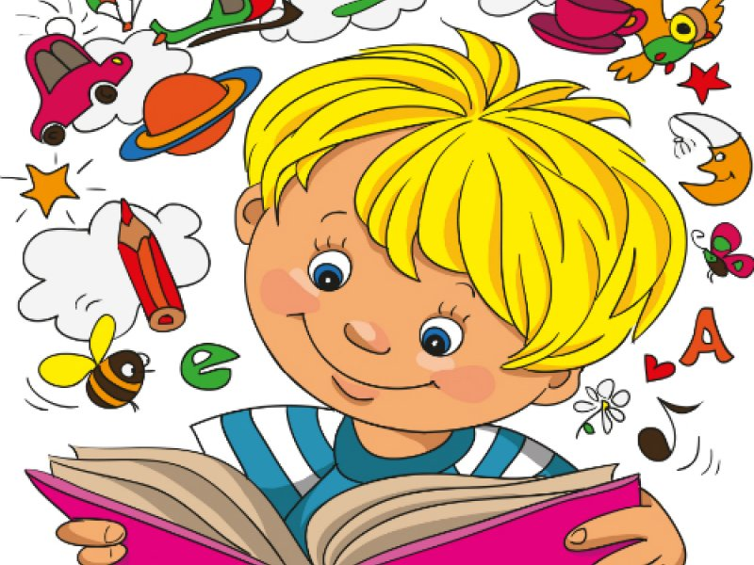

**1. Не будьте слишком требовательны к ребенку.**

**2. Ребенок имеет право на ошибку, ведь ошибаться свойственно всем людям, в том числе и взрослым.**

**3. Следите, чтобы нагрузка не была для ребенка чрезмерной.**

**4. Если вы видите, что у ребенка есть проблемы, то не бойтесь обращаться за помощью к специалистам: логопеду, психологу и т. д.**

**5. Учеба должна гармонично совмещаться с отдыхом, поэтому устраивайте ребенку небольшие праздники и сюрпризы, например, отправьтесь в выходные дни в цирк, музей, парк …….**

**6. Следите за распорядком дня, чтобы ребенок просыпался и ложился спать в одно и то же время, чтобы он достаточно времени проводил на свежем воздухе, чтобы его сон был спокойным и полноценным. Исключите перед сном подвижные игры и другую активную деятельность. Хорошей и полезной семейной традицией может стать чтение книги всей семьей перед сном.**

**7. Питание должно быть сбалансированным, не рекомендуются перекусы.**

**8. Наблюдайте, как ребенок реагирует на различные ситуации, как выражает свои эмоции, как себя ведет в общественных местах. Ребенок шести-семи лет должен управлять своими желаниями и адекватно выражать свои эмоции, понимать, что не всегда все будет происходить так, как этого хочет он. Следует уделить особое внимание ребенку, если он в пред школьном возрасте может прилюдно устроить скандал в магазине, если вы ему что-то не покупаете, если он агрессивно реагирует на свой проигрыш в игре и т. п.**

**9. Обеспечьте для домашних занятий ребенку все необходимые материалы, чтобы в любое время он мог взять пластилин и начать лепить, взять альбом и краски и порисовать и т. д. Для материалов отведите отдельное место, чтобы ребенок самостоятельно ими распоряжался и держал их в порядке.**

**10. Если ребенок устал заниматься, не доделав задание, то не настаивайте, дайте ему несколько минут на отдых, а затем вернитесь к выполнению задания. Но все-таки постепенно приучайте ребенка, чтобы он в течение пятнадцати-двадцати минут мог заниматься одним делом, не отвлекаясь.**

**11. Если ребенок отказывается выполнять задание, то попробуйте найти способ, чтобы заинтересовать его. Для этого используйте свою фантазию, не бойтесь придумывать что-то интересное, но ни в коем случае не пугайте ребенка, что лишите его сладостей, что не пустите его гулять и т. п. Будьте терпеливы к капризам вашего «нехочухи».**

**12. Обеспечьте ребенку развивающее пространство, то есть стремитесь, чтобы вашего малыша окружало как можно меньше бесполезных вещей, игр, предметов.**

**13. Рассказывайте ребенку, как вы учились в школе, как вы пошли в первый класс, просматривайте вместе свои школьные фотографии.**

**14. Формируйте у ребенка положительное отношение к школе, что у него там будет много друзей, там очень интересно, учителя очень хорошие и добрые. Нельзя пугать его двойками, наказанием за плохое поведение и т. п.**

**15. Обратите внимание, знает и использует ли ваш ребенок «волшебные» слова: здравствуйте, до свидания, извините, спасибо и т. п. Если нет, то, возможно, этих слов нет в вашем лексиконе. Лучше всего не отдавать ребенку команды: принеси то, сделай это, убери на место, - а превратить их в вежливые просьбы. Известно, что дети копируют поведение, манеру говорить своих родителей. Если вы используете при ребенке ненормативную лексику, если вы грубы друг с другом, то не удивляйтесь, если учителя будут жаловаться, что ваш ребенок в школе материться, дерется, задирается на других детей.**